PRETENDENTA PIETEIKUMS
Nosaukums
Reģistrācijas numurs
Bankas nosaukums
Bankas konta numurs
SWIFT kods
Kontaktinformācija (e-pasts, tālruņa numurs, adrese)
Piedāvājuma derīguma termiņš
TEHNISKĀ SPECIFIKĀCIJA UN TEHNISKAIS PIEDĀVĀJUMS
UGUNSDZĒSĒJU AIZSARGĶIVERES PAB Fire 05 KAKLA AIZSARGS
Nr. p.k. | Pasūtītāja prasības pretendentam (specifikācija) | Pretendenta tehniskais piedāvājums (detalizēts apraksts, aizpilda pretendents)
Ugunsdzēsēju aizsargķiveres PAB Fire 05 kakla aizsargs.
Informatīvais attēls:
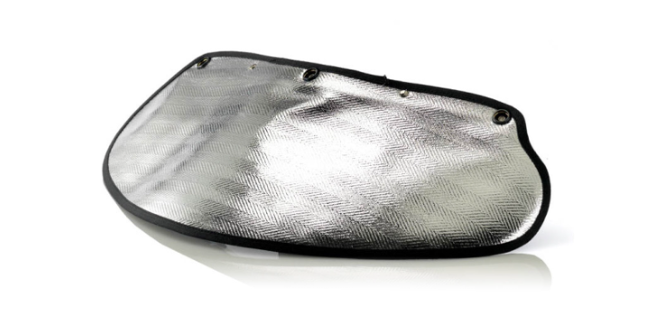
 | Aluminizēts liesmu slāpējošs audums.
 | Kakla aizsargs tiek piestiprināts pie ķiveres aizmugurējās daļas.
 | Precei jābūt jaunai nelietotai.
 | Garantija: ne mazāk kā 24 mēneši no piegādes brīža.
Piegādes laiks:
Ne vēlāk kā 30 dienu laikā no pasūtījuma veikšanas dienas.
Piegādes adrese:
Lignuma iela 4a, Rīga.
 | Paredzamais iegādes daudzums 100 gab.

FINANŠU PIEDĀVĀJUMS
Finanšu piedāvājuma cenā ietilpt visas ar tehniskajā specifikācijā noteikto prasību izpildi saistītās izmaksas, kā arī visas ar to netieši saistītās izmaksas.

Nr.p.k. | Preces nosaukums | Cena EUR (bez PVN) | Skaits | Summa kopā EUR (bez PVN)
 | Ugunsdzēsēju aizsargķiveres PAB Fire 05 kakla aizsargs |  | 100
Summa kopā EUR bez PVN
PVN 21%
Summa kopā EUR ar PVN

Norēķinu kārtība: ne vēlāk kā 30 dienu laikā pēc preces piegādes dienas.
Piegāde: ne vēlāk kā 30 dienu laikā no pasūtījuma veikšanas dienas.
Pretendenta tehnisko piedāvājumu nosūtīt uz e-pasta adresi: liga.kigitovica@vugd.gov.lv
Jautājumu vai neskaidrību gadījumā zvanīt pa tālruni. +371 28493663

